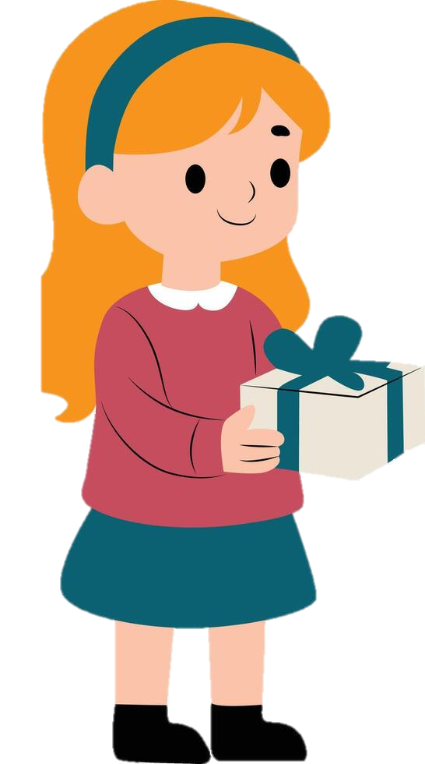

**एक डोर, जो न टूटे कभी,  
यादों से जुड़ी, रहे सदा तभी।  
मंदिर के दर्शन, वो मीठे स्वाद,  
उन लम्हों की बसी है इसमें बात।**

**समय बदले, पर एहसास रहे,  
रिश्तों की गर्माहट यूँ ही बहे।  
नज़र न लगे, साथ बना रहे,  
छोटी सी चीज़, पर अपनापन कहे।**

**हाथ में होगी, पर सिर्फ़ एक निशान नहीं,  
बीते पलों की वो पहचान सही।  
सोचो, समझो, पहचानो इसे,  
क्या है ये जो सहेजे दिल के किस्से?**